第４７回下諏訪町統計グラフコンクール作品募集要項
◇統計グラフコンクールの目的◇
自分や家族、身のまわりのこと、町や県、国、世界の統計のことを知り、それを工夫して表現する力を養うこと。
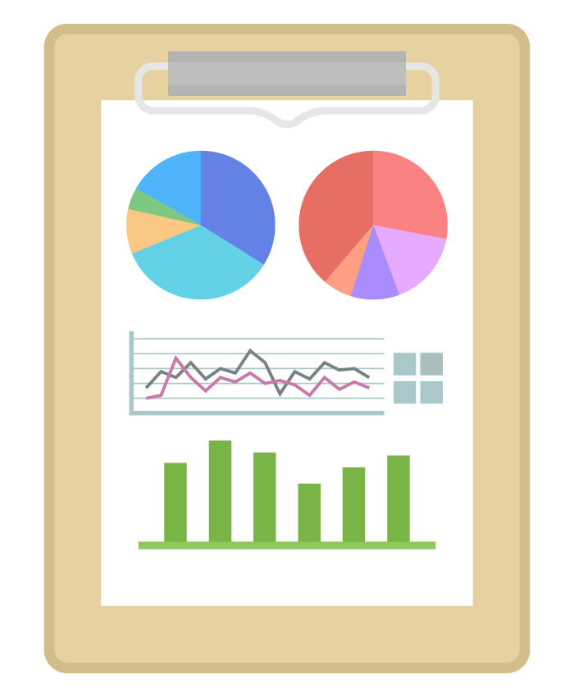
◇応募部門◇
※合作により応募資格の部門が異なる場合は、年齢の高い者が該当する部へ応募してください。

第１部 ・・・・・・・・・・・・・・・・小学１・２年生の作品
第２部 ・・・・・・・・・・・・・・・・小学３・４年生の作品
第３部 ・・・・・・・・・・・・・・・・小学５・６年生の作品
第４部 ・・・・・・・・・・・・・・・・中学生の作品
第５部 ・・・・・・・・・・・・・・・・小中学生のパソコン統計グラフの作品
第６部 ・・・・・・・・・・・・・・・・高校生以上の作品（手書き・パソコン利用は問いません）

◇テーマ◇
テーマは各部とも自由です。ただし、小学校４年生以下の児童の応募については、児童が自ら観察又は調査した結果をグラフにしたものとします。
※「児童が自ら観察又は調査した結果をグラフにしたもの」とは身の回りのことからテーマを見つけて、グラフを作成するために自分でデータを集めることを言います。

◇応募作品の規格等◇
（１）ケント紙 （Ｂ２判仕上寸法） ※規格外の作品は審査対象外となります
※パソコン統計グラフ作品は、町で拡大印刷の対応が可能です。拡大印刷を希望される場合は A４サイズで作成し、PDFデータで提出してください。
（２）各部とも紙質、色彩は自由としますが、裏面の板張り（パネル仕上げ）、表面のセロハンカバーなどは受付できません。
（３）１人何作品でも応募できますが、２枚以上にわたる「シリーズもの」は受付できません。
（４）合作は１作品につき５人までとします。

◇ケント紙等用品の配布について◇
町から、ケント紙、トレーシングペーパー、作品貼付様式（様式１）、観察記録・資料貼付様式（様式２）、 チェックリストを配布します。小中学校の児童、生徒のみなさんは、学校で受け取ってください。その他の方は役場窓口でお渡ししますので、下諏訪町総務課情報防災係（町役場２階）までお越しください。

◇応募締切◇
令和７年８月２２日（金）
※町内小中学校の児童、生徒のみなさんは学校の先生へ、その他の方は下諏訪町総務課情報防災係まで提出 してください。

◇作成・応募上の注意点◇
（１）応募作品は、自分で創作したもので未発表のものに限ります。生成AI（人工知能）を利用して作成した 作品は認めません。
（２）ゆるキャラや五輪マーク等、第三者（応募者以外の者をいいます）が作成したイラストや写真等（商標やキャ
ラクター等）を使用しないでください。利用許諾の有無にかかわらず、第三者が作成した著作物の全部又は一部の使用を禁止します。また、企業名や商品名（推定される表記を含む）も使用しないでください。
（３）作品貼付様式（様式１）に所要事項を記入の上、図１のように貼付してください。
（４）自己の観察または調査によった場合は、その観察または調査の記録を別紙とし、図２のように貼付して ください。記録のない作品は審査対象外（第73回長野県統計グラフコンクールにおいても同様）となりますので留意してください。
（５）自己の観察または調査によらないで、外から資料を得た場合は、その取材資料の出所を作品表面の適宜
な位置に明記するとともに、取材資料を別紙とし、（４）と同様の方法で貼付してください。取材資料のない作品は審査対象外（第73回長野県統計グラフコンクールにおいても同様）となりますので留意してください。
（６）小中学生の作品でグラフ部分をパソコンで作成した作品は、他の部分が手書きであっても第５部に応募してください。
（７）「チェクリスト」をもとに最終確認を行ってください。（チェックリストの提出は不要です）

住所・氏名等を記入した「作品貼付様式」の貼付
・「作品貼付様式」は所要事項を正しく記入し、作品裏面の左下に貼付してください。合作の場合も１人１枚記入し、左下に重ねて貼付してください。なお、住所、氏名、学校名には必ず「ふりがな」を付してください。

※サブタイトルがある場合は省略せず記入してください。
※入賞した場合は、作品貼付様式に記載の氏名のとおり 賞状を作成しますので、正しい字体（略字は使わない）で記入してください。
（図１）
作 品
(裏面)

(裏面左下隅にのりづけ)

作品貼付
様式

観察、調査の記録または取材資料の添付
（図２）
・観察、調査の記録または取材資料が１～２枚の場合
「観察、調査の記録」または「取材資料」を表面に向け、 作品の裏面下部に貼付してください。（左図のとおり）
作 品
(表面)

裏面のりしろ
3.0㎝
観察、調査の記録または取材資料
・観察、調査の記録または取材資料が３枚以上の場合
作品に貼付せず、次のとおり提出してください。
①「観察記録・資料」貼付様式（様式２）を記入
② Ａ４判の封筒表面に①を貼付
③ ②に資料を入れて提出

A４判用紙使用

●パソコン統計グラフ作品でB2サイズに拡大印刷を希望する場合は次により申し出てください。
・小中学校の児童、生徒のみなさん・・・・・・・学校の先生にデータを提出してください。
・その他の方・・・・・・・・・・・・・・・・・・・・・・・・・事前に下諏訪町総務課情報防災係(☎27-1111（内線261）)に連絡して日程を調整し、データを持参してください。
※データは、ＵＳＢメモリ、CD-R又はDVD-Rに保存して持参してください。
※ＰＤＦデータの形式で提出してください。ＰＤＦデータ以外は印刷対応できませんのでご注意ください。

◇必ず提出してもらうもの◇
①作品
②作品貼付様式（様式１）（図１のとおり）
※パソコン統計グラフ作品で、町で拡大印刷を希望する場合はそのまま提出
③観察、調査の記録または取材資料（図2のとおり）
◇指導上の注意（指導者の方へ）◇
（1）用紙の規格、裏面への必要事項の記入、添付資料など応募に当たって必要な条件を満たしているか、十分
に点検してください。
（2）切り紙又は折り紙をのり付けした作品、絵の具やポスターカラーを厚く塗り重ねた作品などについては、 はがれ落ちることがないよう十分に指導、点検をしてください。
（3）グラフの作成は児童・生徒の自主性を尊重し、指導者が技法的に介入しないでください。
（4）応募作品が汚損しないよう十分配慮してください。
（5）資料の選択及び取扱い方法についての示唆、助言は差し支えありません。

◇審査方法◇
審査委員により、次の基準で部門別に審査します。
（１）共通基準
(ア) 誤りはないか（目盛り、単位の取り方、文字、数字、脱字、記入漏れ等）
(イ) 書き落としはないか（資料の出所、観察・調査の方法等）
(ウ) 的確か（見出しの表現、配色等）
（２）各部別基準
・第１部、第２部、第５部（うち小学４年生以下の作品）
（ア）子どもらしい身近な課題をとらえて、ふさわしい観察・調査をし、グラフに表しているか。
・第３～６部
（ア）統計データを正しく理解し、グラフ化することによって理解されやすくなるよう、工夫されているか。
（イ）訴えたい主題が的確にグラフに表れているか。また、主題は斬新で興味を喚起するものであるか。

◇入賞作品の発表及び表彰、展示◇
●入賞作品の制作者には、令和７年８月下旬から９月上旬頃、町から通知します。
●表彰式は、令和７年１１月２８日（金）午後４時から、下諏訪町立図書館２階会議室で行う予定です。
●展示は、令和７年１１月８日（土）～１１月３０日（日）まで、下諏訪町立図書館で行う予定です。
※展示スペースの都合上、作品の写真をA3判の紙に印刷したものを展示しますのでご了承ください。

◇副賞・参加賞について◇
各部とも、入賞された方に、賞状及び副賞（１入賞作品につき１つ）を贈呈し表彰します。また、第4７回下諏訪統計グラフコンクールに出品してくださった全ての方に参加賞を贈呈します。

●副賞
※合作が入賞した場合につきましても、１つの作品に対して左表のとおり副賞を贈呈します。

賞 | 入賞１作品に対し
金 賞 | 2,000円分のQUOカード
銀 賞 | 1,500円分のQUOカード
銅 賞 | 1,000円分のQUOカード
努力賞 | 500円分のQUOカード

●参加賞
賞 | 出品者全員に対し
参加賞 | 500円分のQUOカード

◇個人情報の取扱いについて◇
（1）作品制作者の個人情報は、町において、入賞作品の選考、副賞の提供、表彰時の使用及び出版物等に 使用しますので、同意の上応募してください。
（2）入賞作品の制作者の個人情報は、統計の普及啓発の目的のために使用する際に利用します。
（3）作品制作者の個人情報を当該本人の同意を得ず第三者に提供することはありません。
（4）個人情報の取扱いの委託はありません。

◇統計グラフ講習動画について◇
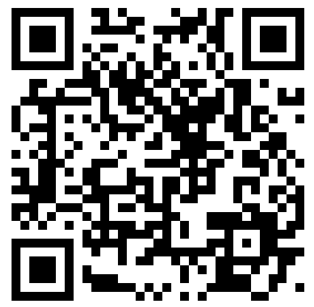
統計グラフの作り方について動画を公開しています。ぜひご覧ください。
※下記のURLを知っている方だけが視聴できる「限定公開」となっています。
広く公開しているものではありません。
【作り方編】 https://youtu.be/39wX72xho7I

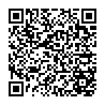
◇その他◇
下諏訪町統計グラフコンクールに応募いただいた作品は、すべて第７３回
長野県統計グラフコンクール（１次審査）に出展させていただきます。
第７３回長野県統計グラフコンクール実施要領もご確認ください。
なお、第７３回長野県統計グラフコンクール入賞作品中、優秀な作品は
【長野県ホームページ】
第７３回統計グラフ全国コンクールに出展されます。

■問い合わせ
下諏訪町 総務課 情報防災係 ☎27-1111(内線261) または 各学校の担当の先生まで

